广南县人民代表大会
常务委员会文件

广人发〔2021〕12号

广南县人大常委会关于

接受农娟等两名同志辞去县第十七届

人大常委会委员职务的决定

各乡（镇）人大主席团，县人大各专委、常委会各工委（室）：
因工作岗位变动，农娟、邓永恒两名同志申请辞去县第十七届人大常委会委员职务。根据《中华人民共和国地方各级人民代表大会和地方各级人民政府组织法》第四十一条规定，经2021年3月26日县第十七届人民代表大会常务委员会第三十一次会议审议通过：
接受农娟、邓永恒两名同志辞去县第十七届人大常委会委员职务。

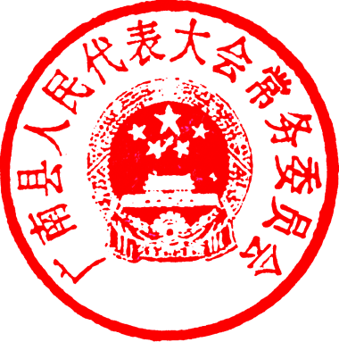

广南县人大常委会
2021年3月26日

广南县人大常委会办公室 2021年3月26日印

